# APÊNDICE

**Scrip Criação de mapas no QGIS**

Inserção do arquivo shp (shape.file) no Qgis para criação do mapa do Brasil com com divisão territorial municipal.

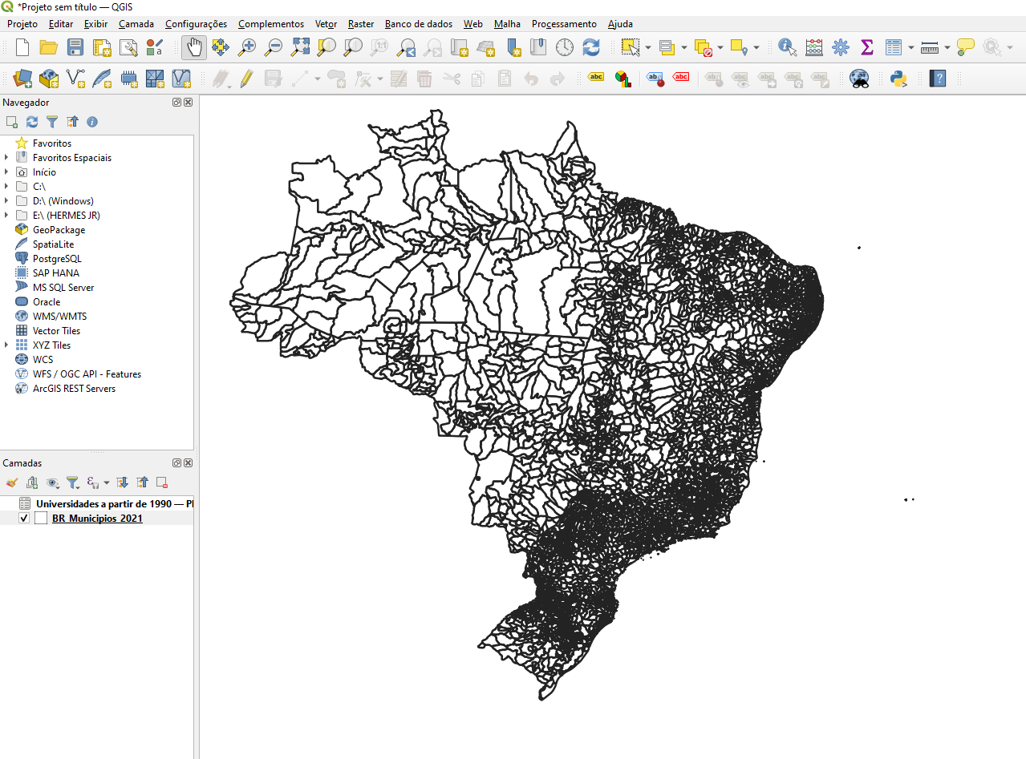

União dos arquivos shapefile (arquivos dos polígonos com a divisão territorial em municípios) e Excel (arquivo com as cidades cos os IES descentralizados, as capitais dos estados brasileiros e o Distrito Federal) em uma única planilha. A união dos arquivos foi feita pelo código dos municípios comum nos dois arquivos.

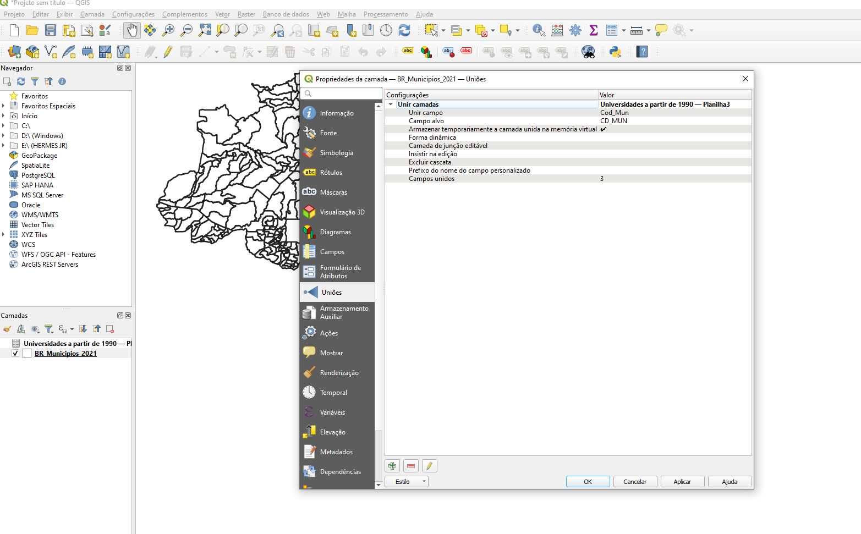

Categorização dos municípios por cores de acordo com a sua representação no mapa, municípios selecionados, municípios adjacentes, Capitais dos Estados e o Distrito Federal

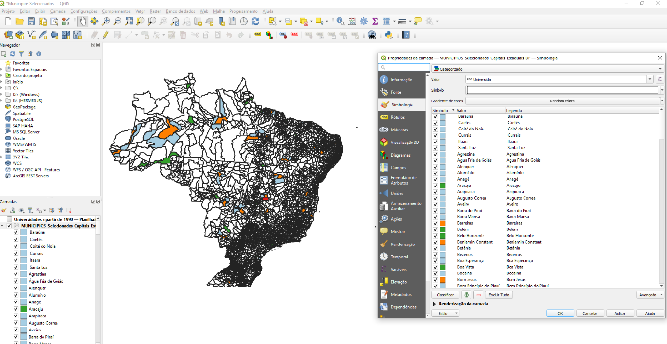

Criação do mapa com legenda, escala e rosa dos ventos

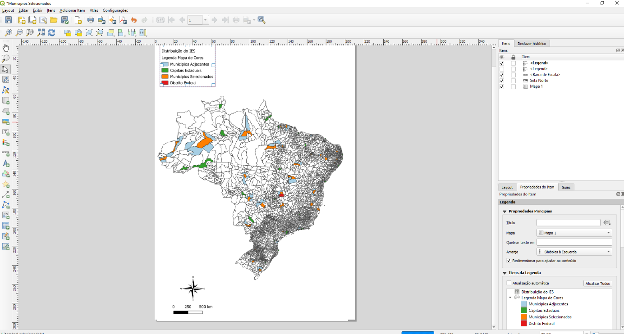

Arquivo Excel contendo os municípios selecionados que receberam os IES descentralizados

**Planilha com as cidades e o IES descentralizados**

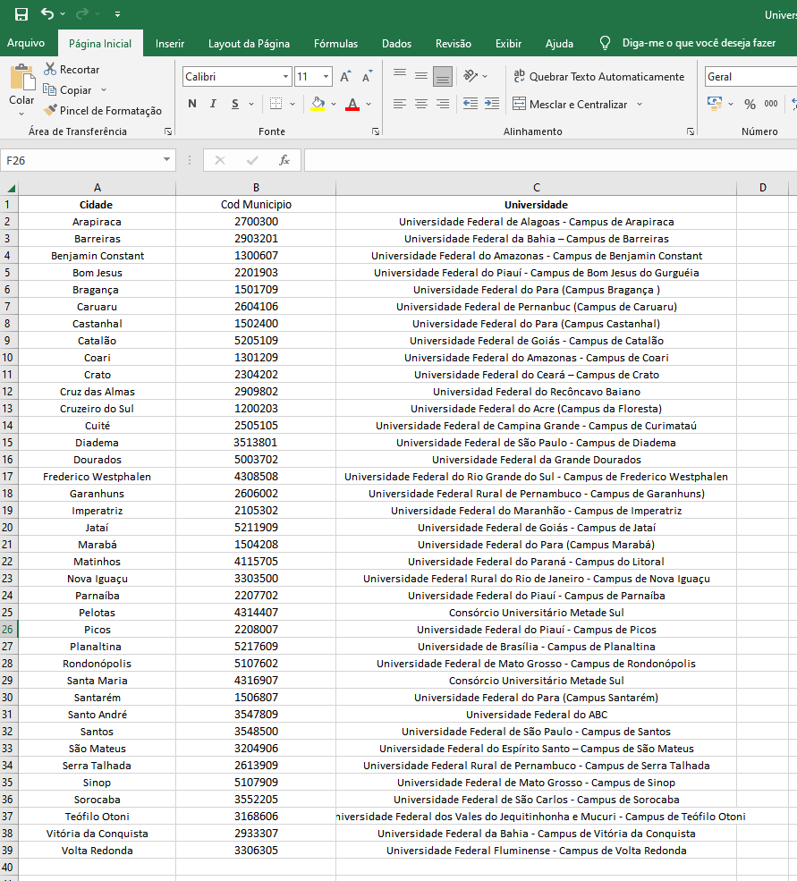

**Mapa com o nome dos Municípios Selecionados, Capitais Estaduais e Adjacentes**

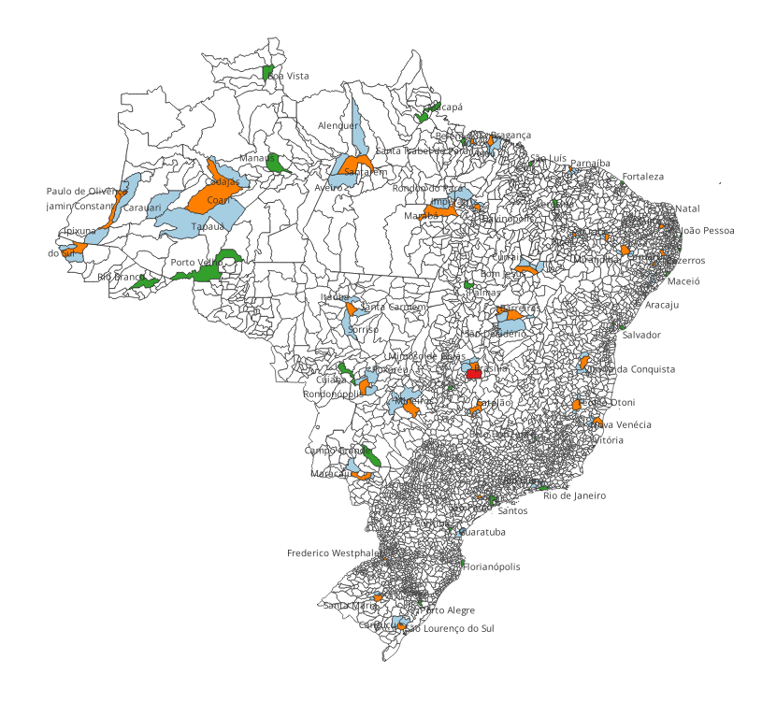

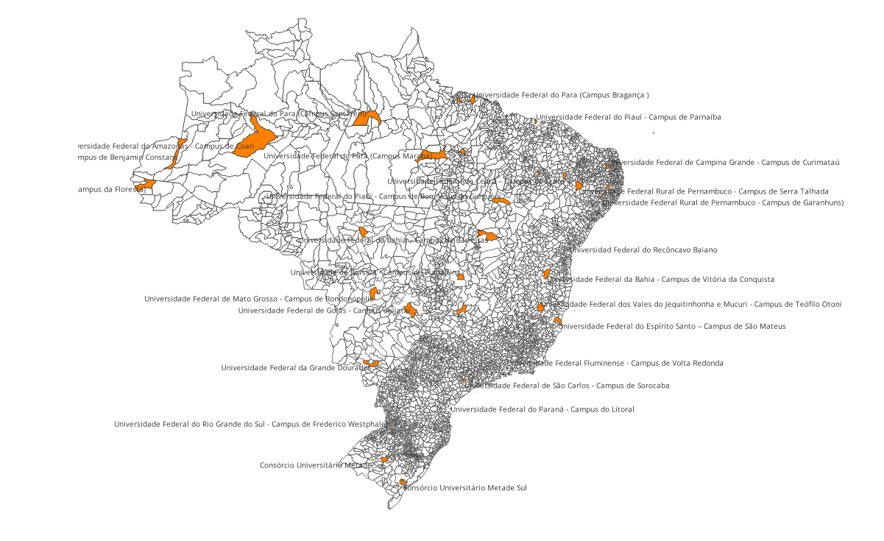**Mapa com os Municipios Selecionados e seus Respectivos IES**

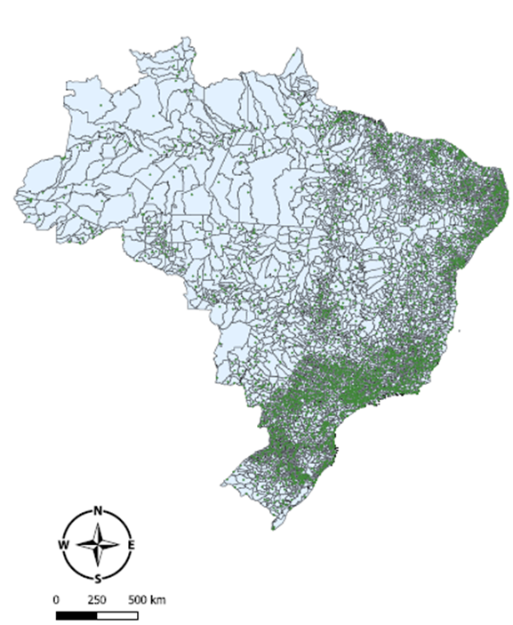**Localização de todas as Universidades públicas e privadas do Brasil**

**Paginas da Internet utilizadas para pesquisa deste trabalho**

<https://periodicos.uniarp.edu.br/index.php/extensao/article/download/795/365>

<https://www.gov.br/inep/pt-br/acesso-a-informacao/dados-abertos/indicadores-educacionais/indicadores-de-fluxo-da-educacao-superior>

<https://cidades.ibge.gov.br/brasil/panorama>

<https://mundoeducacao.uol.com.br/geografia/idh-brasil.htm>

<https://www.br.undp.org/content/brazil/pt/home/idh0/rankings/idh-global.html>

<http://www.biblioteca.presidencia.gov.br/presidencia/ex-presidentes/luiz-inacio-lula-da-silva/discursos/2o-mandato/2009/copy_of_16-07-2009-discurso-do-presidente-da-republica-luiz-inacio-lula-da-silva-durante-o-51o-congresso-nacional-da-une-e-1o-encontro-nacional-de-estudantes>

<https://pt.countryeconomy.com/demografia/idh/>

<https://www.ibge.gov.br/geociencias/organizacao-do-territorio/malhas-territoriais/15774-malhas.html?=&t=downloads>

http://portal.mec.gov.br/arquivos/pdf/expifes.pdf

<http://www.atlasbrasil.org.br/consulta/planilha>

http://www.atlasbrasil.org.br/

<https://www.youtube.com/watch?v=CgjmFLOXbEI>

<https://www.youtube.com/watch?v=PkmrHr5mS7Q>

<https://cienciadedados.uff.br/aprendizado-de-maquinas-com-r/>

<https://www.youtube.com/watch?v=A0FtfcK6Rdc>

<https://pt.stackoverflow.com/questions/6979/como-colocar-a-equa%c3%a7%c3%a3o-da-regress%c3%a3o-em-um-gr%c3%a1fico>

<https://pedropark99.github.io/Introducao_R/transformando-dados-com-dplyr.html>

<https://rpubs.com/mjs3pf/carpackage>

<https://tiagoolivoto.github.io/e-bookr/graph.html>

<https://cran.r-project.org/web/packages/rstatix/index.html>

<https://psicometriaonline.com.br/o-que-e-o-teste-de-shapiro-wilk/>

<https://boostedml.com/2019/06/linear-regression-in-r-interpreting-summarylm.html>

<https://www.statology.org/durbin-watson-test-r/>

<https://biostatistics-uem.github.io/Bio/aula8/teste_normalidade_homocedasticidade.html>